Q: A quelles dates les versements partiels (VP) sont-ils libérés dans WDI?  A: Selon le planning suivant: | 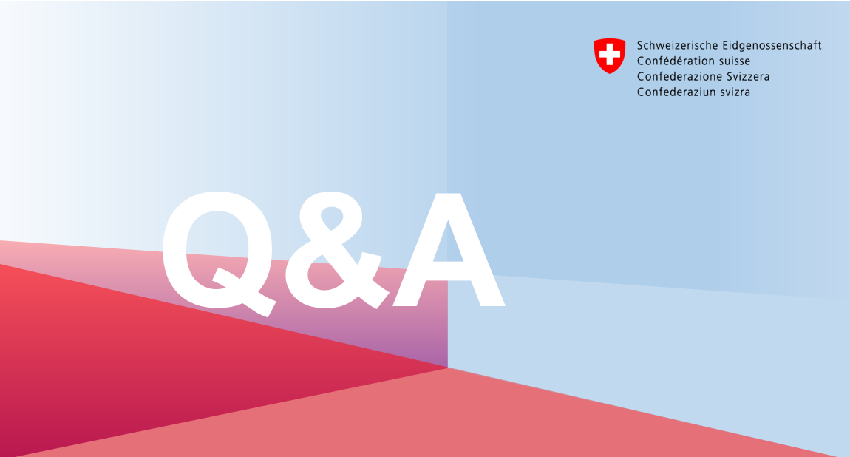

- Les versements partiels (VP) sont libérés dans WDI selon le planning suivant:

Versements partiels 2023
1. VP | 16.01.2023
2. VP | 15.02.2023
3. VP | 15.03.2023
4. VP | 14.04.2023
5. VP | 15.05.2023
6. VP | 15.06.2023
7. VP | 14.07.2023
8. VP | 15.08.2023
9. VP | 15.09.2023
10. VP | 16.10.2023
11. VP | 15.11.2023
12. VP | 14.12.2023

- Quand est-ce que les versements partiels (VP) sont-ils effectivement versés?

Les versements partiels (VP) sont versé au plus tard le 24. de chaque mois. Si le 24. tombe sur un jour ferié, le VP sera versé le premier jour ouvrable précédant cette date. Le 12ème VP sera versé le 21.12.

